INDICAÇÃO N.º ____/2025

Na forma que determina o Regimento Interno desta Casa Legislativa, o Vereador que a esta subscreve SOLICITA, operação Choque de Ordem no Distrito da Califórnia, Município de Barra do Piraí- RJ.

Barra do Piraí, 24 de fevereiro de 2025

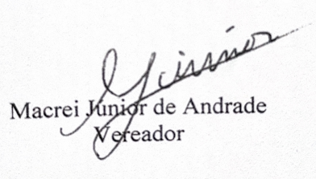

Justificativa
A operação denominada “Choque de Ordem” é uma ação conjunta entre Policia Militar e Secretaria de Segurança Pública, tem como objetivo proporcionar maior segurança e promover a ordem, atuando com fiscalização reforçada, sendo assim se faz imprescindível no Distrito da Califórnia, haja vista a necessidade que os munícipes daquela localidade têm de maior segurança.

